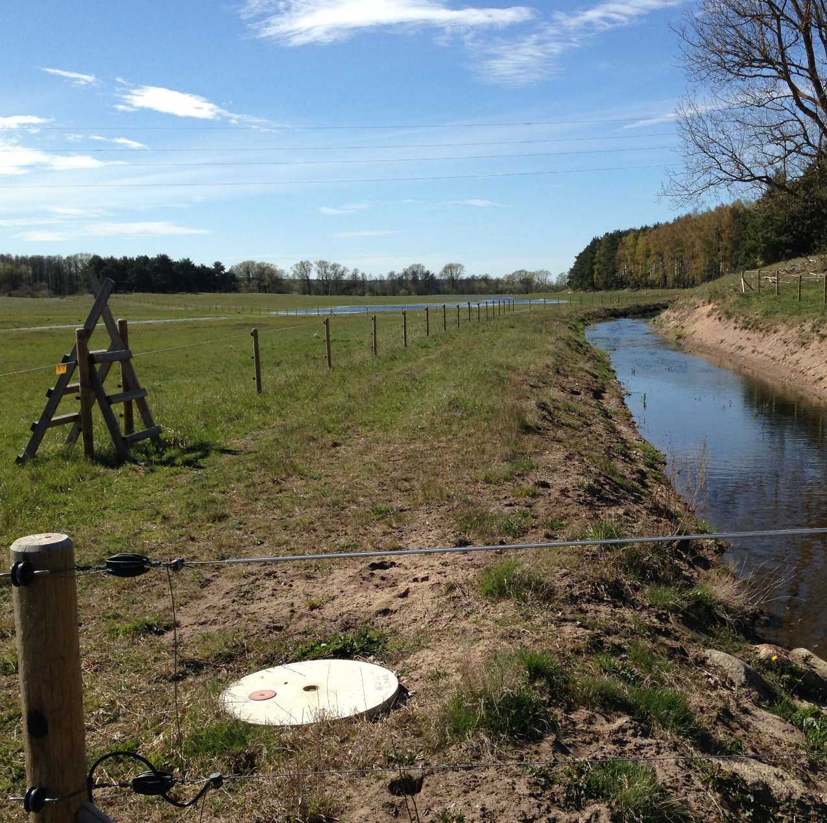
2022-08-29  Ange version | Förvaltningsplan Björka översilningsanläggning
 | - Uppdaterad version 2022_Granskningsversion

Beställning: Kävlingeåns Vattenråd
Framställt av: Ekologigruppen AB
www.ekologigruppen.se
Telefon: 08-525 201 00
Slutversion: 2022-08-22
Uppdragsansvarig: Tette Alström
Medverkande: Tette Alström
Intern granskning av rapport: Ange namn Ange datum
Foton: Om inget annat anges: Karl Holmström
Illustrationer och kartor: Ekologigruppen AB
Internt projektnummer: Ange projektnummer
Bilder på framsidan från Karl Holmström

Innehållsförteckning
Bakgrund 4
Beskrivning av anläggningen 4
Restaurering, skötselinsatser och organisation 2014-2022 4
Styrande avtal och beslut 5
Avtal mellan Sjöbo kommun och fastighetsägarna 5
Tillstånd för vattenverksamhet 5
Skötselstöd 5
Organisation 6
Nuvarande organisation 6
Ekonomi mm 6
Ansvarsfördelning 7
Förslag till ansvarsfördelning skötsel (2022): 7
Kontinuerlig dokumentation 7
Skötsel av anläggningen 8
Översikt - huvudkanal med huvudinlopp 8
Anläggningsdelar utmed olika sträckor 8
Sidokanaler, reglerventiler, dammar och översilningsmarker 10
Detaljerad skötselbeskrivning 10
Fortlöpande tillsyn och skötsel mm 10
Återkommande underhåll - rensning av huvudkanal mm 10
Hänsyn vid skötselinsatser 11
Historik och återskapande 16
Bilagor 18
1. Stadgar för Skötselråd -Björka översilningsanläggning 18
2. Avtal om ansvar mm (Sjöbokommun och tillståndsinnehavare, 2013) 18
3. Avtal om medgivanden mm (Sjöbo kommun och övriga fastighetsägare, 2013) 18
4. Miljödom 2014-05-08 (separat bilaga) 18
5. Aktuell kontaktlista 18
6. Checklista för fortlöpande tillsyn och underhåll (separat bilaga) 18

Bakgrund
Den restaurerade anläggningen driftsattes under 2015 därefter har arbete med kompletteringar av olika anläggningsdelar genomförts samt kontinuerliga skötselinsatser. För att anläggningen ska fungera så att vatten avleds till olika enskilda fastigheter behöver skötsel av huvudkanalen med olika vitala anläggningsdelar skötas gemensamt. Med utgångspunkt från de erfarenheter som erhållits under perioden 2015 -2022 görs nu en uppdaterad Förvaltningsplan för framtida skötsel, underhåll, ansvar och organisation. Denna plan avser perioden fram t o m 1 juni 2043. Under denna period tar Sjöbo kommun genom Kävlingeåns vattenråd ansvar för skötsel och underhåll av den gemensamma delen av anläggningen. Därefter överlåts förvaltningen av anläggningen på tillståndsinnehavarna.

Beskrivning av anläggningen
Ca 60 ha av ett tidigare 250 ha stora översilningsanläggningen restaurerades under 2014 - 2015. I den restaurerade anläggningen ingår drygt 3 km huvudkanal, 5 km fördelningskanaler, 20 dammar, reglerbart huvudinlopp, dykarledning under Björkaån och ett stort antal regleranordningar för spridning av vatten från huvudkanalen till översilningsområdena. Hela området betas och för att underlätta betesdriften har ca 1 mil stängsel, med ett stort antal grindar och övergångar, anlagts. Strandpaddan är en målart för projektet och spridning till nya vatten har dokumenterats. För mer ingående beskrivning av historik och restaurering, se ”Historik och återskapande”.

Restaurering, skötselinsatser och organisation 2014-2022
Nedanstående punkter är en kort sammanfattning av viktiga händelser kopplade till skötsel av anläggningen
- Miljödom beslutad: 2014-05-08
- Genomförande: Entreprenadarbeten (schakt, rörläggning, uppsättning av staket m.m. påbörjades hösten 2014 och slutfördes 2015 med ytterligare kompletteringar under 2016-2018
- Förslag förvaltningsplan skötselplan – mars 2017
- 2017-03-01 Skötselråd bildas
- 2017-04-11 Sjöbo kommun beslutar att finansiera skötsel för Björka översilningsanläggning (tillsyn av huvudkanal med tillhörande anläggningsdelar) enligt föreslagen förvaltningsplan och offert från entreprenör
- 2017-05-15 Upphandling årlig skötsel, Bodeborn entreprenad,
- 2017-05-30 Årsmöte skötselråd
- 2019-2020, Årlig skötsel och tillsyn upphör (Bodeborn entreprenad köps upp av ett bolag som sen går i konkurs)
- 2019-06-10 Möte med skötselrådet
- 2020 – 2021 Inga möten med skötselrådet pga. Covid, skötselinsatser diskuteras
- 2021 Upphandling och genomförande av skötselåtgärder (Anders Oddshammar, AB Skärskau i Ystad)
- 2022 Förnyad diskussion kring långsiktigt ansvar och fördelning av kostnader gällande skötsel av huvudkanalen

Styrande avtal och beslut
Kopplat till översilningsanläggningen har olika avtal tecknats.

Avtal mellan Sjöbo kommun och fastighetsägarna
2013 tecknades avtal mellan Sjöbo kommun och de fastighetsägare som, enligt beslut i Miljödomstolen, också är tillståndsinnehavare och verksamhetsutövare. Dessa avtal beskriver fördelningen av ansvar under avtalsperioden, som löper under 30 år och avslutas den 1 juni 2043.

Avtal om ansvar mm har tecknats mellan Sjöbo kommun och ägare till följande fastigheter:
- Björka 18:3
- Övedskloster 2:80
- Björka 18:4 och Övedskloster 2:23*
- Björka 11:3 och Övedskloster 2:5**
* Byte av fastighetsägare 2015 av de fastighetsdelar som ansluter till översilningsanläggningen. Berörd del ingår i Björka 18:14. Berörd del av Övedskloster 2:23 ingår numera i Övedskloster 2:80.
** avtalets utformning avviker något jämfört med övriga tre avtal
Avtalstypen visas i bilaga 2.

Avtal om medgivande mm har tecknats mellan Sjöbo kommun och ägare till följande fastigheter:
Mellan Sjöbo kommun och fastighetsägare som fysiskt direkt berörs av översilningsanläggningen, men som inte är tillståndsinnehavare eller verksamhetsutövare, har avtal tecknats om medgivande och ansvar för anläggningen.
- Övedskloster 2:81
- Björka 13:4
- Övedskloster 2:43
- Björka 18:2
- Omma 3:5
Avtalstypen visas i bilaga 3.
För det intrång och påverkan som översilningsanläggningen inneburit för berörda fastighetsägare har Sjöbo kommun, genom Kävlingeåns vattenråd, betalat ut markersättningar i enlighet med ingångna avtal.

Tillstånd för vattenverksamhet
Mark och miljödomstolen har i dom 2014-05-08 (mål nr M 2540-13) lämnat tillstånd för anläggningen (bilaga 4). I domen anges bland vilka åtgärder som är tillståndsgivna och vilka villkor som är förenade med dessa.

Skötselstöd
De statliga investeringsstöden för anläggningen har förenade med krav på skötsel. För detta ändamål har brukarna av Björka 18:3 och 11:3 samt Övedskloster 2:80 och 2:5 ansökt om skötselstöd för våtmark.

Organisation
OBS! Rödmarkerad kursiv text gäller ansvar för organisation och kostnader som ska diskuteras och beslutas innan Förvaltningsplanen slutgiltigt fastställs.

Nuvarande organisation
Arbetet med skötsel och förvaltning av översilningsanläggningen samordnas inom Skötselrådet för Björka översilningsanläggning. Föreningen bildades 2017-03-01 och drivs av en styrelse som består av tillståndsinnehavarna för anläggningen och Sjöbo kommun/Kävlingeåns vattenråd. Föreningens stadgar framgår av bilaga 1. Övriga medlemmar i föreningen är fastighetsägare som fysiskt har del i anläggningen. Andra medlemmar är Vresselvägens vägsamfällighet och Björka-Åsumsåns Fiskevårdsområde. Dessa medlemmar har en rådgivande funktion.
Möten med berörda aktörer sker minst en gång per år. Extra möte kan genomföras då behov finns. Sammankallande och protokollförare är Sjöbo kommun om inget annat beslutas. Kontaktlista med föreningens medlemmar har upprättats och uppdateras vid Skötselrådets årsmöte, se bilaga 6. Förutom Vattenrådet och Sjöbo kommun är de kontaktpersoner som anges i kontaktlistan representanter för de olika fastigheter som berörs av anläggningen samt andra intressen som berör anläggningen.
Följande föredelning gäller för medlemmar och funktioner_
Styrelse, beslutande, representerande:
- Sjöbo kommun/Kävlingeåns vattenråd (sammankallande, protokollförare)
- Representant för fastigheten Björka 18:3
- Representant för fastigheten Övedskloster 2:80
- Representant för fastigheten Björka 11:3 och Övedskloster 2:5 (
- Representant för fastigheten Björka 18:14

Adjungerade (kallas till möten, delges information), rådgivande, representerande:
- Representant för fastigheten Omma 3:5
- Representant för fastigheten Övedskloster 2:81
- Representant för fastigheten Björka 18:2
- Representant för fastigheten Björka 13:4
- Representant för fastigheten Övedskloster 2:43
- Representant för Vägsamfälligheten för Vresselvägen
- Representant för Björka-Åsumsåns Fiskevårdsområde

Ekonomi mm
Föreningen bedöms i nuläget inte vara i behov av någon gemensam ekonomi. (Sjöbo kommun/Kävlingeåns vattenråd svarar för kostnaderna för förvaltning och skötsel av huvudkanal samt för mötesverksamhet (sammankallande) och protokollskrivning´. Kommunen har rätt att samverka med Kävlingeåns vattenråd i utövandet av förvaltning och skötsel. Övriga anläggningsdelar förvaltas och sköts av brukarna.

Ansvarsfördelning
Behov av skötselinsatser beskrivs nedan och kan indelas i två olika kategorier. Övergripande gäller följande:
- Kävlingeåns Vattenråds kansli och dess projektsamordnare/representant från Sjöbo kommun är skötselrådets och de olika markägarnas kontakt gällande behov m.m.
- Kävlingeåns Vattenråd/Sjöbo kommun är sammankallande av skötselrådet
- Kävlingeåns Vattenråd/Sjöbo kommun ansvarar för att kontinuerligt uppdatera kontaktlista
- Kävlingeåns Vattenråd/Sjöbo kommun kan delegera tydliga uppgifter och ansvar till konsult men inte den kontinuerliga kontakten och ansvaret för skötselrådet.
- Kävlingeåns Vattenråd/Sjöbo kommun ansvarar för årlig sammanställning av skötselinsatser som sammanställs och redovisar vid skötselrådets årsmöte.
- För fortlöpande tillsyn och skötsel ansvarar fastighetsägarna genom kontaktpersoner för att identifiera behov, åtgärda och dokumentera dessa
- Genomförda åtgärder förankras mot Kävlingeåns vattenråd/Sjöbo kommun
- Kävlingeåns vattenråd/Sjöbo kommun bekostar arbete som genomförs för fortlöpande tillsyn och skötsel samt återkommande underhåll t.o.m. 1 juni 2043 i enlighet med styrande avtal.

Förslag till ansvarsfördelning skötsel (2022):

Fortlöpande tillsyn och skötsel
För fortlöpande tillsyn och skötsel samt beredskap för oförutsedda händelser är det viktigt att det finns en tydlighet och smidighet gällande kommunikation och ansvar så att åtgärder kan genomföras omgående. Behovet för denna typ av åtgärder bevakas av tillståndsinnehavarna och aktuella kontaktpersoner för de olika anläggningsdelarna, se bilaga X. Kontaktpersonerna ansvarar för att kontakta entreprenör för utförande av de uppgifter som ingår i denna del, se vidare under ”Detaljerad skötselbeskrivning”. De arbeten som görs anmäls och godkänns av Kävlingeåns Vattenråds kansli.

Återkommande underhåll
För återkommande underhåll, som kan planeras, föreslås att detta genomförs efter behov men minst vart 5:e år. Detta arbete upphandlas av Vattenrådet efter behov och i samråd med tillståndsinnehavarna. Underhåll genomfördes under 2021-2022. Om det återkommande underhållet genomförs vart 5:e år beräknas detta underhåll behöva upphandlas igen 2026, 2031, 2036, 2041 och vid behov innan överlämning av anläggningen till tillståndsinnehavarna 2043.

Kontinuerlig dokumentation
De underhålls- och skötselåtgärder som genomförs dokumenteras fortlöpande. Vid styrelsens årsmöte sammanställs det aktuella årets genomförda åtgärder. Sammanställningen delges medlemmar i skötselrådet och ska finnas samlat på Vattenrådets kansli/hos Sjöbo kommun.
För fortlöpande tillsyn och åtgärder kopplat till denna används en checklista, se bilaga 6. Checklistan fylls i av respektive fastighetsägare under innevarande år och sammanställs vid årsmötet.
Återkommande planerat underhåll dokumenteras genom upphandlingsdokument såsom t.ex. förfrågningsunderlag med teknisk beskrivning samt besiktningsprotokoll.

Skötsel av anläggningen
Ansvar för tillsyn av huvudkanal med tillhörande anläggningsdelar (se nedan) åvilar Sjöbo kommun/Kävlingeåns vattenråd, se ovan under ”Ansvarsfördelning”.

Översikt - huvudkanal med huvudinlopp
Inloppet till huvudkanalen ska under normala förhållanden vara öppet. Inflödande vatten kan användas för utledning i sidokanaler via reglerventiler (kompletterande anordning som kan justera vattennivåer i huvudkanalen kan behöva anläggas på något ställe). ”Överskottsvatten” leds igenom kanalen och leds ut via brunn A till Björkaån.
Tillsyn och skötsel omfattar huvudkanal med tekniska konstruktioner. Tillsyn och skötsel innebär att anläggningsdelarna ska vara i god funktion och att vattenflödet inte hindras av igenväxning eller nedfallna löv, grenar, stammar mm. De olika anläggningsdelarna omfattar följande:
- Huvudkanalens hela sträckning, botten och slänter
- Rörinlopp vid Björkaån
- Inloppsanordning med regleringsanordningar och planksättar
- Damm uppströms dykarledning
- Dykarledning med in - och utlopp, bl. a galler vid inlopp
- Bräddavlopp vid huvudkanal (se figur 1, läge B, C, F)
- 800 mm betongtrumma genom Björka 18:2, bl. a galler vid inlopp och brunn med huvudutlopp
- Vägtrumma vid scoutstuga
- Utlopp via rör och brunn A, bl. a galler vid rörinlopp

Anläggningsdelar utmed olika sträckor
Nedan ges en översikt över olika anläggningsdelar kopplade till respektive fastighet samt de anläggningsdelar som är vitala för att vattenledningen genom anläggningen ska fungera.
Tabell 1 Indelning av sträckor utmed huvudkanalen. För läge se figur 1
Del | Längd | Anläggningsdelar | Fastighet
1 | 600 m | Kanal  Inlopp  Vägtrummor  Damm  Bräddavlopp 1  Dykarledning (del) | Björka 18:4
2 | 50 m | Dykarledning | Omma 3:5
3 | 675 m (varav 215 m gräns mot Omma 3:3) | Kanal  Vägtrumma  Bräddavlopp 2 | Björka 18:3
4 | 310 m | Kanal | Övedskloster 2:81
5 | 50 m | Kanal | Björka 13:4
6 | 480 m (varav 300 m 800 mm rör) | Kanal  800 rör Huvudutlopp-reglerbrunn | Björka 18:2
7 | 80 m |  | Övedskloster 2:43
8 | 700 m | Kanal  Vägtrumma | Övedskloster 2:5
9 | 150 m  + ca 315 m utlopp (nedstr brunn A, varav 70 m i rör) | Kanal  Bräddavlopp 3  Reglerbrunn, utlopp | Övedskloster 2:80 (inkl. del av f.d. 2:23)
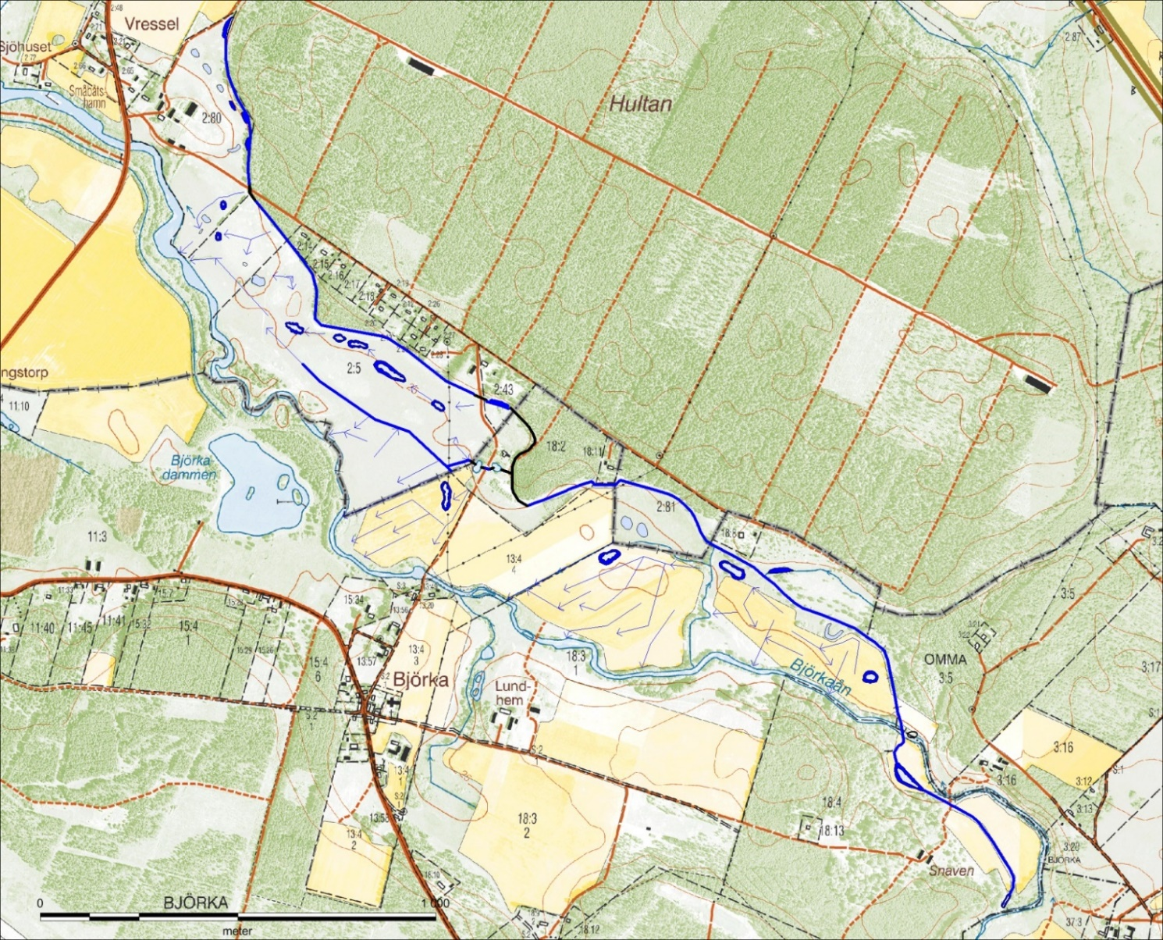
Figur 1 Vitala anläggningsdelar utmed huvudkanalen. Streckade linjer (siffror) hänvisar till delar av huvudkanalen, se tabell 1, och ringar (bokstäver), se tabell 2.
AA
A
AA
B
AA
C
AA
D
AA
E
AA
F
1
2
4
3
5
6
7
8
9
Tabell 2 Vitala anläggningsdelar för ett fungerande vattenflöde genom anläggningen. Läge se figur 1
Del | Anläggningsdel | Funktion | Fastighet
A | Inloppsdämme i huvudkanal | Reglering av vattenintag från Björkaån till hela anläggningen | Björka 18:4
B | Inlopp med galler till dykarledning under Björkaån  Nödutlopp 1 | Vattnet från huvudkanalen leds i betongtrumma under Björkaån till huvudkanalen.  Möjlighet att stänga vattenflödet i huvudkanalen nedströms och avleda vatten från huvudkanalen till Björkaån via nödutlopp 2 | Omma 3:5
C | Nödutlopp 2 | Möjlighet att stänga vattenflödet i huvudkanalen nedströms och avleda vatten från huvudkanalen till Björkaån via nödutlopp 2 | Björka 18:3
D | Inlopp med galler till betongledning genom trädgård  Fördelningsbrunn till delar av översilningsmarken | Betongledningen leder vatten till huvudkanalen nedströms | Björka 18:2
E | Fördelningsbrunn med avstängningslucka. | I brunnen fördelas vatten mot översilningsmark nedströms | Björka 18:2
F | Inlopp (med galler) till fördelningsbrunn (brunn A) Nödutlopp 3. | I brunnen regleras utledningen av vatten till markerna längts i väster. Via nödutlopp 3 leds överskottsvatten tillbaka till Björkaån via rör och ny bäckfåra. | Övedskloster 2:80

Sidokanaler, reglerventiler, dammar och översilningsmarker
Brukarna förvaltar och sköter sidokanaler, reglerventiler, dammar och översilningsmarker.
Förvaltning och skötsel beskrivs i avtal om ansvar mm med tillhörande avtalsbilaga;

Detaljerad skötselbeskrivning
Skötselinsatser består av två delar:
- Fortlöpande tillsyn och skötsel samt beredskap för oförutsedda händelser
- Rensning av vegetation, sediment, uppslag av träd i huvudkanal samt underhåll av vissa konstruktioner vid huvudkanalen , ca vart 5.e år.

Fortlöpande tillsyn och skötsel mm

Omfattning
Fortlöpande skötsel och tillsyn sköts av kontaktpersoner för respektive fastighet, se kontaktlista bilaga 5. För ansvar gällande avrop mot entreprenör m.m., se ovan under ”Ansvarsfördelning”. Tillsyn bör ske minst två gånger per år där tiden mellan tillsynsbesöken är minst tre månader. Vid tillsyn och skötsel är det viktigt att framförallt kontrollera nedanstående anläggningsdelar (med lägeshänvisningar till karta i figur 1 ovan och beskrivningar i fotografier nedan):
Vid behov rensas inloppsgaller (ex Foto 8) och brunnar vid anläggningsdelarna A-F, se tabell 2. Rensmaterial läggs upp på lämplig näraliggande plats ovanför högvattenlinjen i samråd med markägare.
Huvudinloppets regleringsanordningar (vid A, Foto 1, med Wareg och Wagate) underhålls enligt leverantörens skötselinstruktion (bilaga X). Även övriga regleranordningar tillhörande A-F smörjs en gång per år. Vid behov justeras inställning på regleranordningar för delarna A-F efter skötselrådets önskemål.
För att undvika stora uppslag av träd och buskar utmed huvudkanalen bör en årlig klippning/slagning av uppslag utföras. Om möjligt bör detta samordnas med klippning och bortförande av vegetation (vass m. m.) i huvudfåran. Vid vegetationsrensning ska växtlighet om möjligt tas upp med rötter. På sträckor med bentonitmatta tas så stor mängd av växtligheten bort som är möjligt utan att påverka bentonitmattan.
En bild av hur vegetationen kan utvecklas i kanalen ges i Foto 3-7 nedan. Fotona visar olika delar av kanalen innan resning och klippning utfördes 2021.Kontaktpersonerna undersöker och samordnar denna insats vid behov.

Beredskap för höga flöden och oförutsedda händelser
I händelse av situationer som riskerar att skada översilningsanläggningen eller andra funktioner eller anläggningar ska respektive kontaktperson för de olika fastigheterna, efter bästa förmåga och i proportion till uppkommen situation, initiera åtgärder som förhindrar fortsatt skada och i nästa skede avhjälpa och laga uppkommen skada.
Iakttagelser om skadesituationer meddelas omgående till Kävlingeåns vattenråds projektkontor/Sjöbo kommun, se bilaga 5 kontaktlista.
Föreningens kontaktlista kan användas för att föra ut behövlig information till berörda

Återkommande underhåll - rensning av huvudkanal mm
Utöver ovanstående fortlöpande skötselinsatser finns behov av större insatser så som rensning av sediment vid inloppet och i huvudkanalen. Insatser för borttagning av vegetation i och utmed huvudkanalen, som inte har utförts inom den fortlöpande skötsel, kan behöva genomföras. Därutöver behöver metallräcken vid inloppet (A, B) rengöras och målas. Även andra typer av underhållsinsatser, som inte är akuta men långsiktigt viktiga, kan bli aktuella. Behov av och tidpunkt för återkommande underhåll sammanställs vid Skötselrådets årsmöte. Upphandling av entreprenör sker genom Kävlingeåns vattenråd/Sjöbo kommun, se ovan under ”Ansvarsfördelning”.

Hänsyn vid skötselinsatser
Observera att kanalsträckor som är tätade med bentonitmatta (för att hindra tillförsel av vatten till kanalen från näraliggande avloppsanläggningar) måste hanteras så att bentonitmattor och täckande material inte skadas. Kanalsträckor med bentonitmatta visas på kartan i figur 2 nedan.
Observera att allt underhållsarbete som kräver entreprenadmaskiner i terrängen måste ske i samråd med berörd markägare, arrendator och beställare. Detta samråd syftar främst till att i de enskilda fallen klargöra lämpliga körvägar och var rensmassor och dylikt kan läggas upp och hanteras.
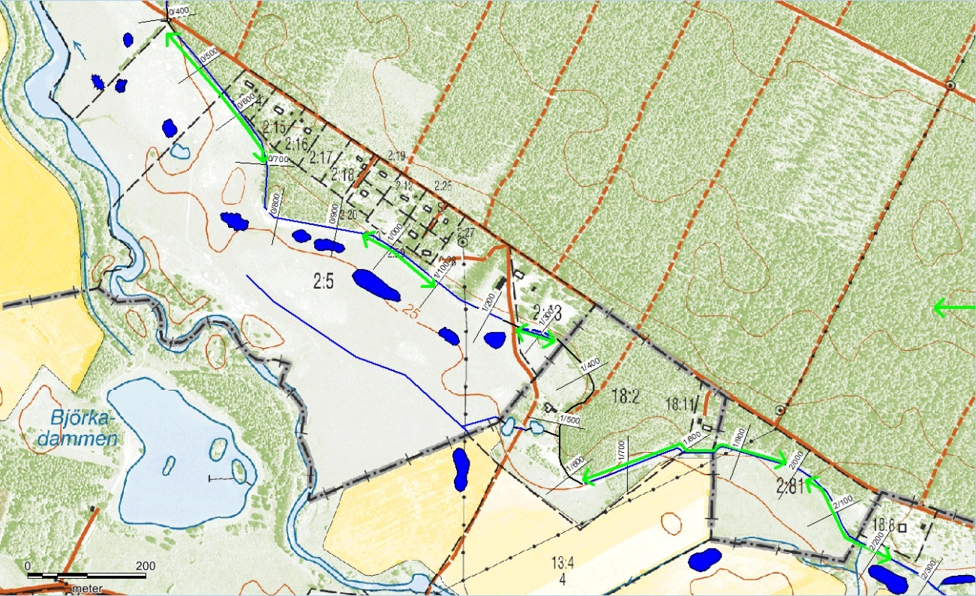
Figur 2. Sträckor (gröna linjer) av huvudkanalen som är tätade med bentonitmatta.

.

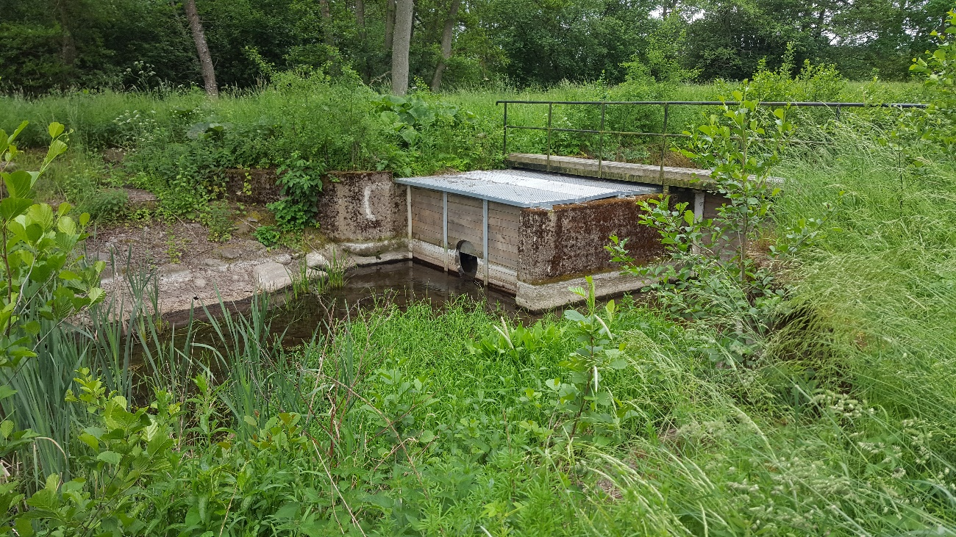
Foto 1. Metallräcke vid A, huvudkanalens inlopp. Juni 2019.

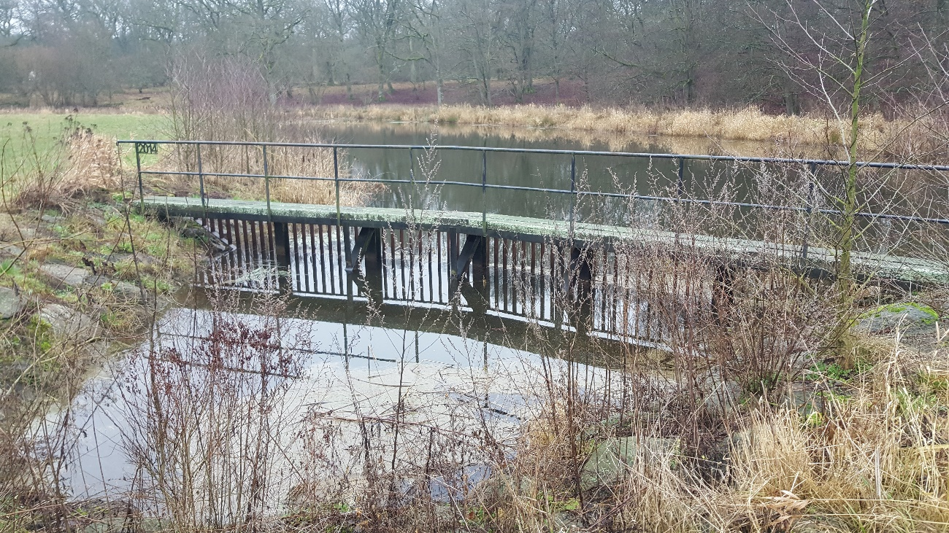
Foto 2. Metallräcke vid B, inlopp till dykarledning. Januari 2020.

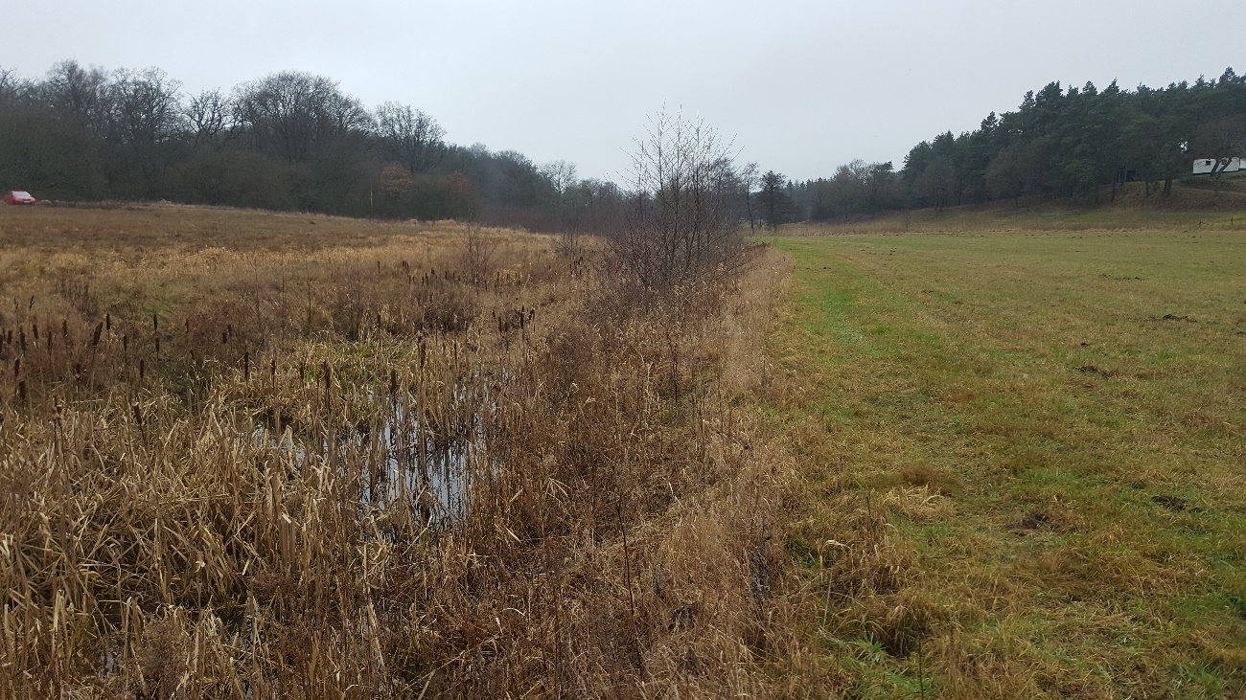
Foto 3. Vegetationsuppslag nedströms A. På denna kanalsträcka ska kanalbotten även rensas från större sten. Januari 2020.

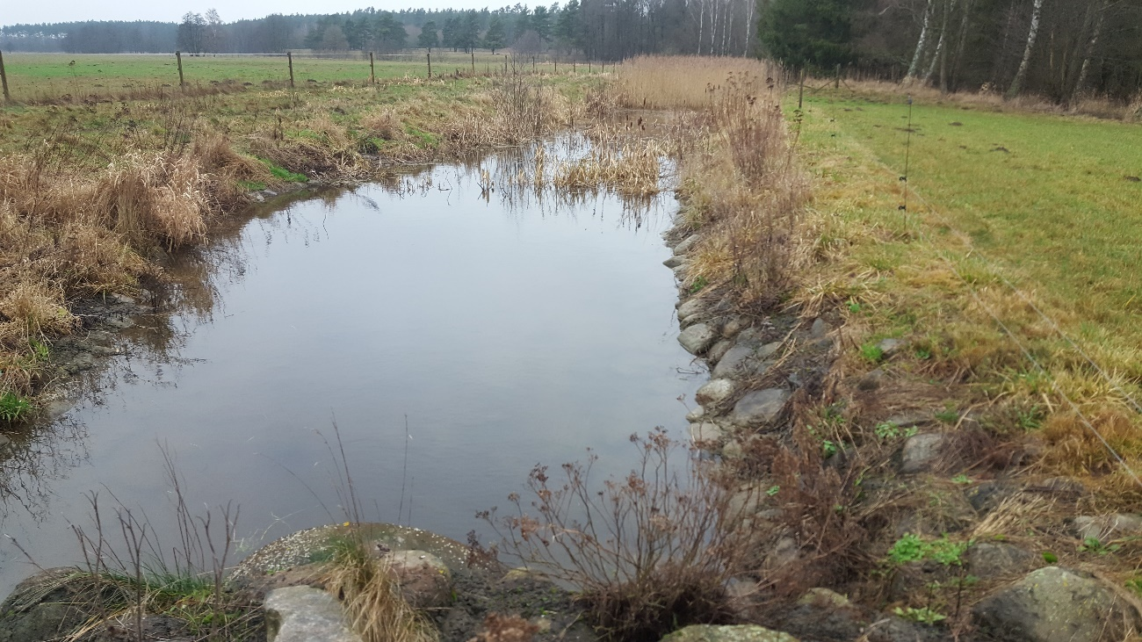
Foto 4. Vegetationsuppslag med vassbestånd i bortre del av bilden nedströms B. Januari 2020.

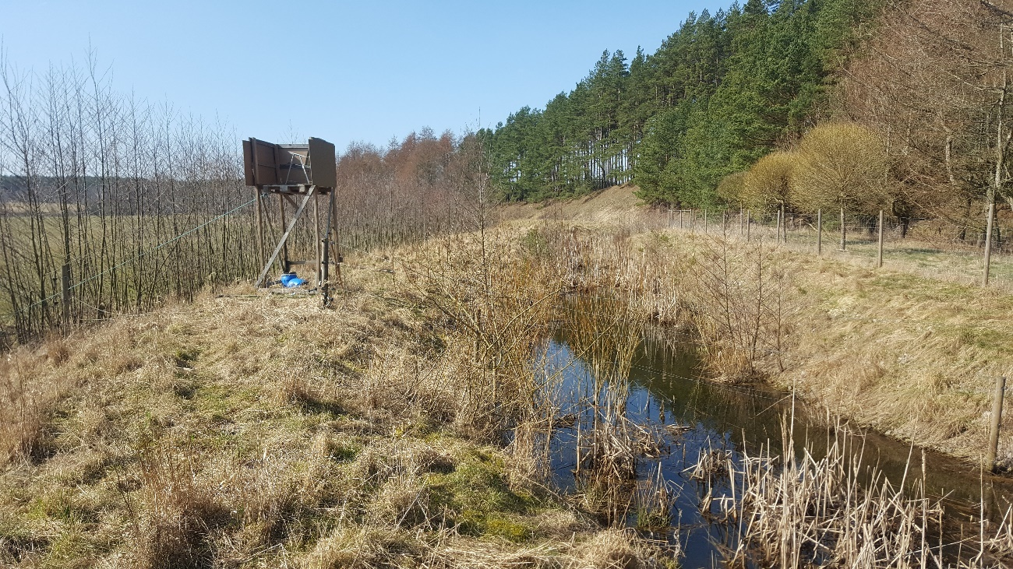
Foto 5. Vegetationsuppslag mellan C och D, vid Björka 18:11. Mars 2021.

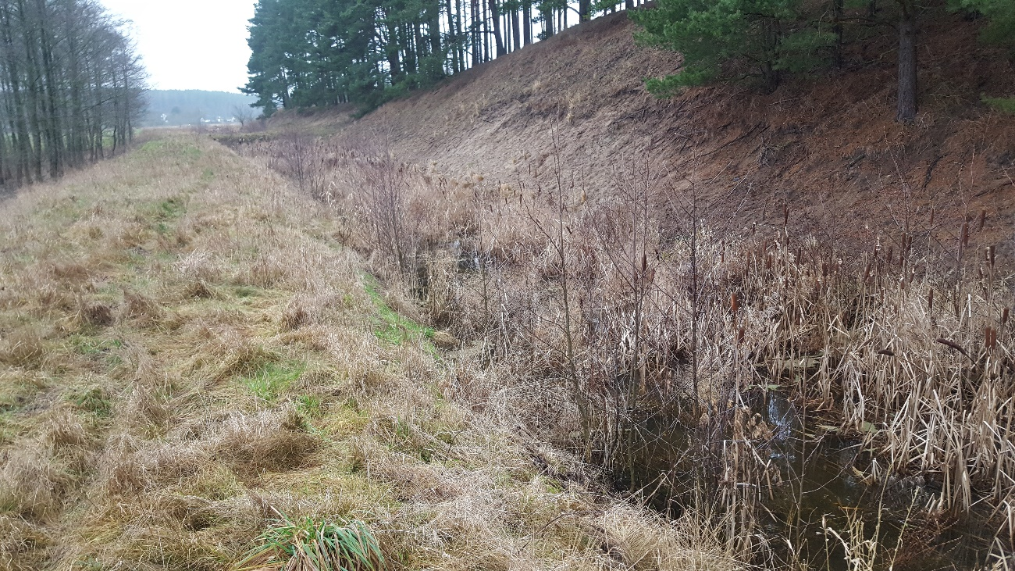
Foto 6. Vegetationsuppslag mellan C och D, vid Björka 18:2. Januari 2020.

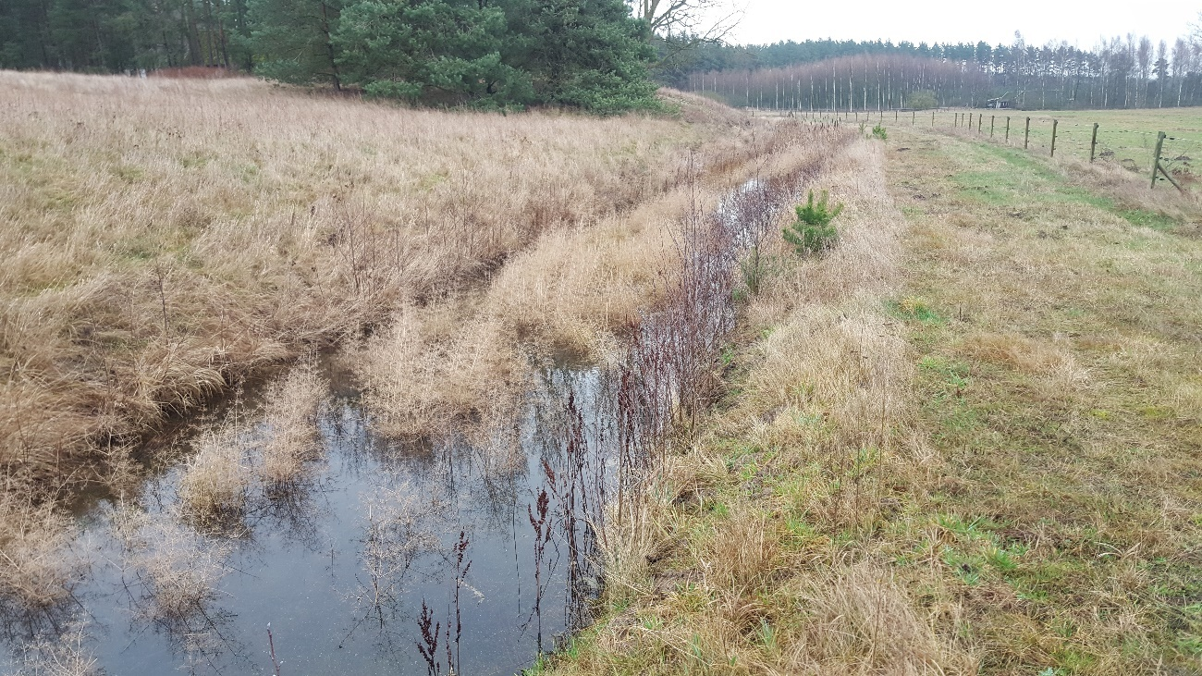
Foto 7. Vegetationsuppslag mellan E och F. Januari 2020.

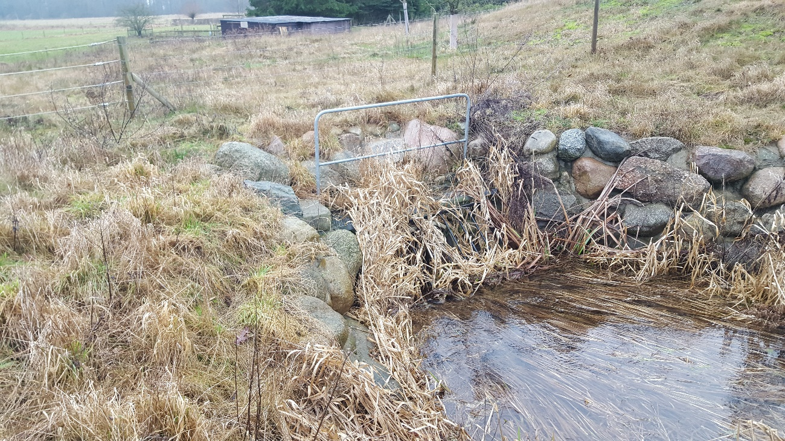
Foto 8. Exempel på galler framför rörinlopp vid D som kräver tillsyn och eventuell rensning två gånger per år. Januari 2020.

Historik och återskapande
Översilningsanläggningar utvecklades på 1800-talet för att öka höproduktionen genom att leda ut näringsrikt vatten på slåtterängar. På Övedsklosters marker byggdes troligen landets största anläggningar utmed Klingavälsån och Björkaån. När handelsgödseln fick sitt stora genomslag i det svenska lantbruket efter andra världskriget förlorade emellertid översilningsanläggningarna sin funktion. Så blev det även i Björka, som är beläget strax uppströms Vombsjön. I Björka har emellertid delar av kanalsystemet till den tidigare cirka 250 hektar stora anläggningen lämnats kvar. Med nya miljömål för näringsämnesreduktion och biologisk mångfald blev anläggningen åter intressant.
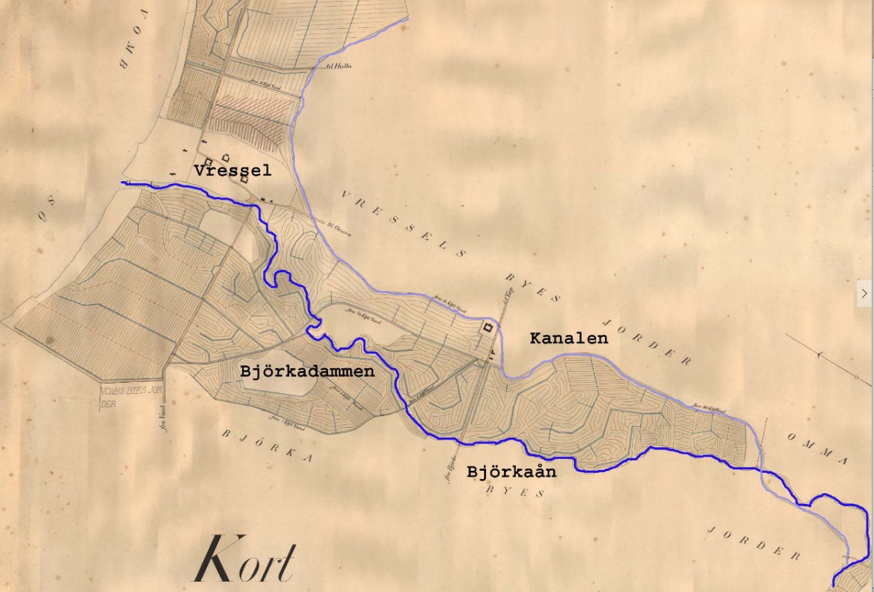
Historisk karta över översilningsanläggningen vid Björka i Sjöbo kommun. Delar av anläggningen har restaurerats under 2014 och 2015.

Kommunerna i Kävlingeåns vattenråd, tidigare Kävlingeåprojektet, har med start 1995 arbetat aktivt med att återskapa vatten- och våtmarksmiljöer. Det konkreta arbetet med att försöka restaurera delar av översilningsanläggningen vid Björka påbörjades 2010. Efter utredning och omfattande samråd med berörda inlämnades en ansökan om tillstånd för restaurering till mark- och miljödomstolen i juni 2013. Efter huvudförhandling den 9 april 2014 i Sjöbo meddelade domstolen tillstånd för ansökt vattenverksamhet den 8 maj 2014. En entreprenör handlades upp och anläggningsarbetet kunde påbörjas efter sommaren 2014. Anläggningen invigdes officiellt den 21 maj 2015. Efter invigningen har olika mindre justeringar och kompletteringar gjorts av anläggningen.
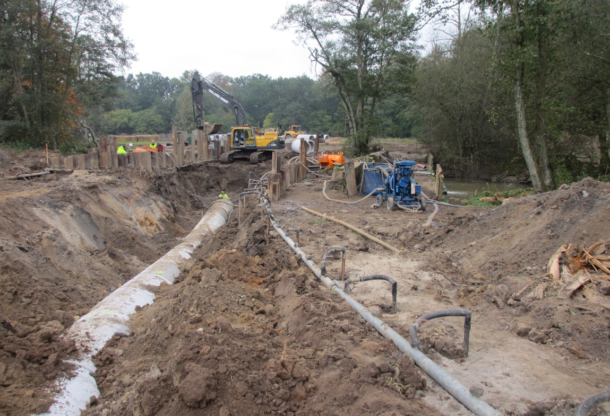
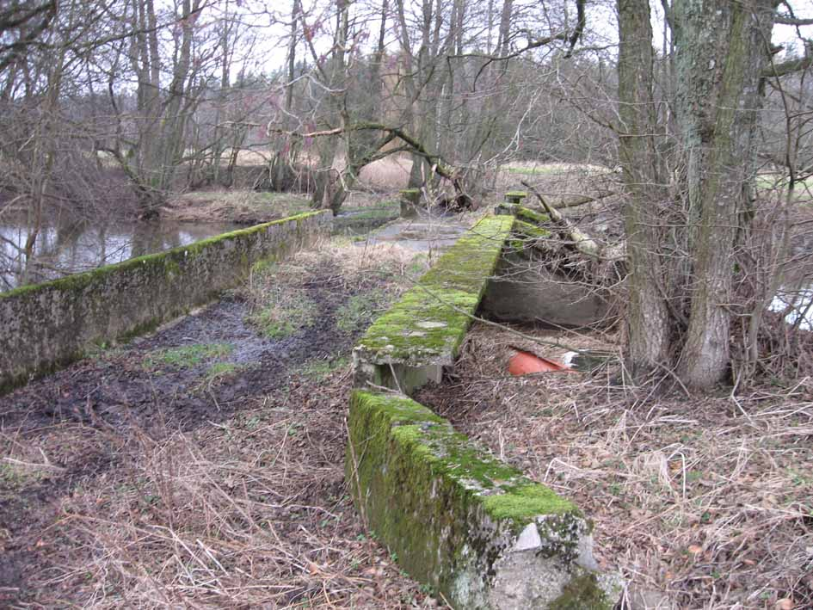
Anläggningen innehåller bland annat en 3 km lång huvudkanal med ett stort reglerbart inloppsdämme och en stor dykarledning under Björkaån (se bild nedan). Den forna akvedukten, som finns kvar som en bro över ån, kunde inte återställas på grund av den dämning som den skulle orsaka. Från huvudkanalen leder drygt 5 km fördelningskanaler som ger vatten till cirka 50 hektar våtmark, inklusive cirka 20 dammar. Restaureringen innebär att det som tidigare varit Sveriges kanske största översilningsanläggning fått nytt liv. Åtgärderna har därför kulturhistorisk betydelse, men syftet är också att åstadkomma vattenrening och gynna våtmarksanknutna växter och djur, inte minst den sällsynta strandpaddan som sedan tidigare finns i projektområdet.
Anläggning av dykarledning under Björkaån i oktober 2014. Upp till höger visas akvedukten som tidigare ledde huvudkanalens vatten över ån. Akvedukten finns kvar men kanalväggarna är sedan länge delvis utrivna.

Alla restaureringsarbeten har betalats av Kävlingeåns vattenråd. Vattenrådet har ansökt om och erhållit statliga medel för miljöinvesteringar (restaurering av våtmarker) inom Landsbygdsprogrammet (LBU). De statliga stöden har täckt merparten av kostnaderna och administrerats och beviljats av Länsstyrelsen i Skåne län.

Bilagor

1. Stadgar för Skötselråd -Björka översilningsanläggning

2. Avtal om ansvar mm (Sjöbokommun och tillståndsinnehavare, 2013)

3. Avtal om medgivanden mm (Sjöbo kommun och övriga fastighetsägare, 2013)

4. Miljödom 2014-05-08 (separat bilaga)

5. Aktuell kontaktlista

6. Checklista för fortlöpande tillsyn och underhåll (separat bilaga)

Föreningsstadgar – Skötselråd för Björka översilningsanläggning

A) Namn
Skötselrådet för Björka översilningsanläggning, nedan kallat föreningen eller rådet.

B) Verksamhetstid
- Föreningen ska bestå fram till den 1 juni 2043 om inget annat beslutas av dess styrelse.

- Verksamhetstiden är kopplad till den tidsperiod som gäller för de avtal som tecknats mellan tillståndsinnehavare och Sjöbo kommun.

C) Ändamål och arbetsuppgifter
- Föreningens uppgifter är att samordna förvaltning och skötsel av den restaurerade översilningsanläggningen Björka. Syftet med förvaltningen och skötseln ska vara att uppnå god miljönytta avseende vattenrening och biologisk mångfald samt att få brukandet av markerna med slåtter och bete att fungera praktiskt.

- Förvaltning och skötsel ska ske enligt de villkor och krav som följer av gällande miljödom, ingångna avtal med kommunen och skötselåtaganden inom Landsbygdsprogrammet.

- Föreningen ska verka för att erhålla externa stöd för skötseln och att sprida information om anläggningen.

D) Organisation och medlemskap
- Medlemmar i föreningen är tillståndsinnehavarna och verksamhetsutövarna för översilningsanläggningen samt Sjöbo kommun. Sjöbo kommun får även representeras av Kävlingeåns vattenråd eller dess konsult. Dessa medlemmar utgör föreningens/rådets styrelse.

- Adjungerade och rådgivande medlemmar är i första hand de fastighetsägare som direkt berörs av anläggningen samt vägsamfälligheten för Vresselvägen och Björka-Åsumsåns Fiskevårdsområde. Styrelsen kan besluta att ytterligare intressenter kan beviljas medlemskap.

- Föreningen drivs av dess styrelse. Styrelsen sammanträder vid behov, dock med minst ett möte per år. Det obligatoriska årliga mötet bör hållas under årets första kvartal. Sammankallande är Sjöbo kommun om styrelsen inte beslutar annat. Sjöbo kommun, eller dess representant, fungerar också som ordförande och protokollskrivare om styrelsen inte beslutar annat.

- Vid minst ett tillfälle per år sammankallas alla medlemmar, även adjungerade, till möte för utbyte av informationer. Sammankallande är Sjöbo kommun om styrelsen inte beslutar annat. Årsmöte bör hållas under årets första kvartal och kan tidsmässigt samordnas med det årliga styrelsemötet.

- Kallelse med föredragningslista ska sändas ut minst tio dagar före möten. Protokoll från styrelsemöte ska efter justering skickas ut till styrelsemedlemmar. Protokoll från årsmöte skickas även till adjungerade medlemmar.

- Föreningen har till huvudsaklig uppgift att få skötseln av anläggningen att fungera praktiskt och att samordna skötseln. Om fråga uppstår som innebär meningsskiljaktigheter har den/de styrelsemedlem/mar som tillförs ökat ekonomiskt åtagande avgörande röst i frågan. Övriga frågor, utan ekonomisk betydelse, avgörs med enkel majoritet. Minst tre styrelsemedlemmar, där Sjöbo kommun eller dess representant måste vara en, måste närvara för giltigt beslut.

E) Ekonomi och ansvarsfördelning
Föreningen/rådet drivs utan gemensam ekonomi. Sjöbo kommun svarar för kostnaderna för förvaltning och skötsel av huvudkanal samt för mötesverksamhet (sammankallande) och protokollskrivning. Kommunen har rätt att samverka med Kävlingeåns vattenråd i utövandet av förvaltning och skötsel. Övriga anläggningsdelar förvaltas och sköts av brukarna.

F) Ändring av stadgar
Ändring av stadgarna ska, för att bli gällande, antas på två på varandra följande styrelsemöten, där tidsavståndet mellan mötena uppgår till minst fem veckor och där protokoll från föregående möten varit styrelsemedlemmarna tillhanda minst två veckor före mötena.

AVTAL om ansvar mm inom översilningsprojektet Björka

Avtal mellan Sjöbo kommun och Xxxx Xxxx, ägare till fastigheten Xxxx, Sjöbo kommun. Avtalet ersätter tidigare tecknad förhandsförbindelse 2010, märkt Kävlingeåprojektet. Tillstånd från Mark- och miljödomstolen söks av berörda fastighetsägare. Detta innebär att dessa fastighetsägare blir tillståndsinnehavare och verksamhetsutövare, dvs ansvariga för hela anläggningen, dvs även för de delar av anläggningen som ligger utanför sökandenas egna fastigheter. Genom detta avtal fördelas ansvaret för erforderliga förarbeten, genomförandet och underhållet av anläggningen mellan kommunen och fastighetsägarna under avtalsperioden.

I samband med att Sjöbo kommun genom Kävlingeåns vattenråd administrerar genomförandet av en översilningsanläggning på fastigheterna Björka 11:3, 18:3 och 18:4 samt Övedskloster 2:5, 2:23 och 2:80, har följande avtal upprättats för att fördela ansvaret för anläggningen och reglera parternas skyldigheter gentemot varandra.

Mellan undertecknad, såsom ägare till fastigheten Xxxx, Sjöbo kommun och Sjöbo kommun, nedan kallad Kommunen, har följande avtal träffats.

§1
Avtalet gäller från 2013-06-01 till 2043-06-01 och, undantaget §2 2:1, under förutsättning att tillstånd erhålls från Mark- och miljödomstolen.

§2 Kommunen förbinder sig:
2:1 att bekosta, handlägga och genomföra erforderliga samråd, dispenser och tillståndsansökan,
2:2 att genom vattenrådet upphandla, bekosta och utföra restaurering och anläggning av kanal, diken, dammar enligt tillståndsgiven verksamhet samt efter fastighetsägarens godkännande utföra stängslingsarbeten, insådd av vall och trädplanteringar,
Upphandlingen av entreprenör sker i enlighet med lagen om offentlig upphandling (LOU) samt Allmänna Bestämmelser för byggnads-, anläggnings- och installationsentreprenader (AB 92).

2:3 att genom vattenrådet bekosta eventuellt inkomstbortfall p g a skördeförluster under anläggningstidens växtodlingssäsong. Skördeförlusten beräknas på Hushållningssällskapets produktionsgrenskalkyler, såvida inte markägaren kan påvisa att produktionsbortfallet avviker tydligt från dessa,
2:4 att genom vattenrådet bekosta eventuellt inkomstbortfall p g a förlorat EU-stöd under anläggningstiden orsakat av anläggningsarbetena,
2:5 att tillse att alla förekommande anläggnings- och underhållsarbeten utförs på sådant sätt, att minsta möjliga skada, intrång och olägenhet uppstår,
2:6 att tillse att efter arbetenas avslutande, utnyttjad mark såväl som vägar, dränering och andra berörda anläggningar återställs i det skick, som förelåg omedelbart före arbetenas påbörjande,
2:7 att tillse att sådan skada på anläggningen som inte uppkommit genom markägarens slarv eller bristande underhåll snarast åtgärdas. Sådan skada åtgärdas på kommunens bekostnad,
2:8 att ansvara för entreprenadkontroll samt slut- och garantibesiktning. Markägaren skall beredas tillfälle att medverka vid första byggmötet samt vid slut- och garantibesiktning,
2:9 att tillse att markägaren står skadefri om anläggningen sätts ur funktion eller ger skada för markägaren eller tredje part, om markägaren kan visa att han rimligen inte kunnat förebygga eller begränsa skadan,
2:10 att senast 4 veckor efter godkänd slutbesiktning utbetala 25 000 kronor per hektar åkermark och 5000 kr per hektar betesmark som engångsersättning för de begränsningar och krav avseende skötsel mm som anläggningen och avtalet innebär. Avtalsyta fastställs efter inmätning efter godkänd slutbesiktning,
2:11 att tre år efter anläggandet erbjuda de fastigheter som berörs ny provtagning av brunnarna, och utvärdera resultatet från provtagningen,
2:12 att genomföra och bekosta eventuellt kontrollprogram som Mark- och miljödomstolen beslutar om,
2:13 att tillse att anläggningen vid avtalets utgång är i god funktion.
För att hantera och handlägga ovan beskrivna åtaganden har kommunen rätt att anlita ombud.

§ 3 Fastighetsägaren förbinder sig:
3:1 att sköta anläggningen i överensstämmelse med i bilaga 1 redovisad skötselbeskrivning,
3:2 att ge kommunen, eller av kommunen anlitad entreprenör och ombud, tillträde till genomförande av entreprenadarbeten enligt 2:2, 2:6 och 2:7 och entreprenadkontroll samt slut- och garantibesiktning enligt 2:8. Markägaren skall beredas tillfälle att medverka vid första byggmötet samt vid slut- och garantibesiktning,
3:3 att bibehålla tillståndsgivna anläggningar i överensstämmelse med dom under avtalstiden,
3:4 att inte bryta avtalet eller vidta åtgärder som förstör anläggningen eller motverkar dess funktion och syfte. I sådant fall kan kommunen begära att markersättningen helt eller delvis återbetalas och att anläggningen återställs i ursprungligt skick genom markägarens försorg,
3:5 att ej göra avsteg från detta avtal, såvida inte överenskommelse härom skett mellan markägaren och kommunen.
3:6 att vid överlåtelse av fastigheten göra förbehåll för detta avtals bestånd,
3:7 att ge kommunen tillträde för besiktning av anläggningen och vid behov av sådana reparationer som åligger kommunen låta kommunen äga tillträde till fastigheten i den omfattning som krävs för dessa reparationer,

§4
Jakt- och fiskerätten berörs ej av detta avtal.

§5
Till säkerhet för detta avtals bestånd får inskrivning ske i fastighetsboken på kommunens bekostnad utan fastighetsägarens vidare hörande.

§6
Avtalet innebär att ingen ersättning kan erhållas för återställning av den mark som omfattas av entreprenaden, efter det att anläggningsarbetena påbörjats.

§7
Tvist med anledning av detta avtal skall avgöras av svensk domstol.

Detta avtal har upprättats i två exemplar, varav parterna tagit var sitt.

Ort, Datum Ort, Datum

_____________________________ _________________________

_____________________________ ___________________________
Xxxx Xxxx
Sjöbo kommun
275 80 Sjöbo

Bilaga 1. Skötselbeskrivning
Bilaga 2. Karta över avtalsområde

Skötselbeskrivning för översilningsanläggning vid Björka
Avtalsbilaga 1

Fastighetsägaren svarar enligt avtal för skötsel av dammen/våtmarken med omgivande mark i enlighet med följande:
- Mark som omger dammen/våtmarken skall vara bevuxen med gräs och örter och får inte plöjas upp.
- Inom området som avtalet berör får gödsel eller bekämpningsmedel ej spridas.
- Fastighetsägaren har rätt att låta beta området eller slå gräset. Träd och buskar skall beskäras eller tas bort för att förhindra att dessa breder ut sig på ett icke önskvärt sätt. Höskörden och eventuell ved tillfaller fastighetsägaren.
- Vattenbruk med fisk och kräftor, jakt och viltvård ska följa Länsstyrelsens riktlinjer vad gäller våtmarker som erhåller miljöersättning för skötsel av våtmarker.
- Det är inte tillåtet att inplantera fisk, kräftor, fågel eller andra djur inom anläggningen utan tillstånd från Länsstyrelsen.
- Fastighetsägaren äger och svarar för underhåll av eventuellt uppsatt stängsel.
- I det fall där fastighetsägaren har ett skötselavtal med Länsstyrelsen, för samma anläggning, gäller även de åtaganden som finns i skötselavtalet.
- Reglerluckan vid inloppsdämmet vid Snaven skall alltid vara maximalt öppen, såvida inte risk för skada finns, eller underhållsbehov föranleder tillfällig stängning av reglerluckan. Om behov uppstår att hålla luckan stängd annat än tillfälligt, ska såväl Kommunen som Länsstyrelsens miljöavdelning underrättas om detta snarast.
- Reglerventiler skall vara i maximalt öppet läge under tiden 1:a oktober till och med 30:e april om inte risk för skada finns. Om behov att hålla reglerventiler stängda annat än tillfälligt ska såväl Kommunen som Länsstyrelsens miljöavdelning underrättas om detta snarast.
- Reglerventiler skall även vara i maximalt öppet läge i normalfallet åtminstone under tiden 1:a maj till 15:e juni samt 15:e till 30:e september. Inför planerad höskörd får reglerventiler stängas ca 10 dagar före planerad skörd så marken blir körbar.
- Under perioden 1:a maj till 30:e september gäller att från ca 7 dagar före betessläpp och under tid när boskap betar får reglerventiler justeras eller stängas så att bete inte i avsevärd omfattning försvåras, eller så att avsevärd risk för trampskador uppstår.
- Fastighetsägaren skall i det fall han upptäcker att större skada på anläggningen uppstått eller riskerar uppstå utan dröjsmål meddela kommunen. Kommunen eller dess representant skall å sin sida utan dröjsmål inspektera sådan skada, och fatta beslut om sådant reparationsbehov som åligger kommunen föreligger.

Avsteg från detta avtal får ej göras, såvida inte överenskommelse härom skett mellan fastighetsägaren och kommunen.

Karta över avtalsområde
Avtalsbilaga 1

MEDGIVANDE TILL OCH AVTAL OM RESTAURERING AV ÖVERSILNINGSANLÄGGNING VID BJÖRKA

Kommunerna inom Kävlingeåns avrinningsområde, däribland Sjöbo kommun, arbetar inom ramen för Kävlingeåns vattenvårdsprogram, som drivs av Kävlingeåns vattenråd, med vattenvårdande projekt inom avrinningsområdet. Sjöbo kommun genom Kävlingeåns vattenvårdsprogram och fastighetsägarna:
Göran Lewin - Björka 18:3
Övedsklosters godsförvaltning (kontakt: Lars Bäcksted) - Björka 18:4 och Övedskloster 2:23
Malmö stad, Fastighetskontoret, lantbruksenheten (kontakt: Staffan Petersson) - Björka 11:3 och Övedskloster 2:5
Curt Harrysson - Övedskloster 2:80
har kommit överens om en restaurering av översilningsanläggningen vid Björka.
De fyra fastighetsägarna ansöker om tillstånd för vattenverksamhet hos Mark- och miljödomstolen. Kävlingeåns vattenvårdsprogram och Länsstyrelsen står för samtliga kostnader såväl i samband med ansökan som för anläggningsarbetena.

Ansökt verksamhet innebär att den gamla kanalen ska restaureras och vatten avledas till delar av det tidigare översilningsområdet. Vatten leds ut till fördelningskanaler som sprider ut vattnet på ängarna, och ytavrinningen samlas upp i små kanaler som återför vatten till Björkaån. En stor del av vattnet infiltrerar i ängsmarkerna, och rinner delvis långsamt tillbaka till ån som grundvattenutflöde vilket under lågflödesperioder bedöms vara gynnsamt för bottenlevande fauna i ån. Tretton nya småvatten/dammar med grunda vattenspeglar, samt blöta till fuktiga ängs- och betesmarker nyskapas eller utvidgas, bland annat för att gynna olika groddjur, främst den hotade strandpaddan.

Syftet med åtgärderna är att återskapa en del av en kulturhistoriskt intressant anläggning, att bidra till en bättre vattenkvalitet nedströms och att gynna biologisk mångfald i området, såväl på ängarna som i nyskapade vattenmiljöer.

De planerade åtgärderna kommer, under förutsättning att tillstånd erhålls från Mark- och miljödomstolen, att utföras i enlighet med det förslag som skickats ut och presenterats på samrådsmöte i Sjöbo kommunhus den 6 februari 2013. För fastigheten Xxxx i Sjöbo kommun innebär detta att xxxx (beskrivning av åtgärder som berör aktuell fastighet) Fasta anläggningsdelar tillfaller markägarna.

För den påverkan anläggningen innebär betalar Sjöbo kommun, genom Kävlingeåns vattenråd, en markersättning på xxx kr till markägarna till Xxxx. Ersättningen utbetalas senast 4 veckor efter det att entreprenaden för anläggningen slutbesiktigats. Vall som behöver sås om till följd av påverkan från entreprenaden ersätts med 6 000 kr per hektar. Vidare bekostar Sjöbo kommun, genom Kävlingeåns vattenråd, efterbesiktning av eventuella packningsskador uppkomna genom entreprenadarbetet. Besiktning utförs av Hushållningssällskapet.

Med detta medgivande godkänner ägarna till fastigheten Xxxx (Sjöbo kommun), namn, att de fyra fastighetsägarna, enligt ovan, tillika tillståndsinnehavarna för anläggningen, genom Kävlingeåns vattenvårdsprogram, genomför de planerade åtgärderna i enlighet med förslaget. Tillståndsinnehavarna svarar för skötsel och underhåll av anläggningen. Särskilt avtal har tecknats mellan Sjöbo kommun och tillståndsinnehavarna, som innebär att ansvaret för eventuella reparationer och skador mot tredje part orsakat av anläggningen, vilar på Sjöbo kommun under avtalsperioden, vilken är 30 år.

Bilaga: Karta och ritning visande åtgärder som berör fastigheten Xxxx

Markägare: Kommunen:

_________________________ _________________________ _________________________
Ort och datum Ort och datum Ort och datum

_________________________ _________________________ _________________________
Xxxx Xxxx Xxxx
Sjöbo kommun
275 80 Sjöbo

Kontaktlista, Björka översilningsanläggning
Uppdaterad: 22-07-29

Fastighet/organisation | Namn | Adress | Mailadress | Telefon
Styrelse
Övedskloster 2:80 | Curt Harrysson | Vresselvägen 3, 275 94 Sjöbo | - | 070-7398818
Björka 18:3, Lundhem AB | Göran Lewin | Björka Kyrkoväg 33, 275 94 Sjöbo | goranlewin@msn.com | 070-546 23 11
Björka 18:14 | Peter Addin | Kyrkobyvägen 18,  245 93 Staffanstorp | peter@addin.se | 0709-997790
Björka 11:3, Malmö Stad | Torgil Brönmark | Lantbruksenheten, Malmö sta | Torgil.bornmark@malmo.se | 040-341878
Sjöbo kommun | Eva Nielsen-Osterman | Stadsbyggnadsförvaltningen  Sjöbo kommun | Eva.Nielsen-Osterman@sjobo.se | 0416-27320
Adjungerade
Omma 3:5 | Jim Åkesson | Planteringsgatan 14C,  275 33 Sjöbo | asa.akesson@gmail.com
Övedskloster 2:81 | Anna-Lena Falknell | Vresselvägen 180,  275 94 Sjöbo |  | 070-785 88 16
Björka 18:2 | Agneta Persson | Vresselvägen 106-25,  275 94 Sjöbo | agnetapersson468@spray.se | 0709-770821  0704-4234433
Björka 13:4 | Ebba Berglöf och Håkan Andersson | Kumlatoftavägen 192, Sjöbo | ebba.berglof@gmail.com
Övedskloster 2:43, Scoutkåren Gripen | Åke Skans och Leif Wahlund |  | leif.wahlund@svenskakyrkan.se
Vägsamfälligheten för Vresselvägen | Fredrik Borg | Vresselvägen 190  275 94 Sjöbo | fredrik@stichy.se
Björka-Åsumsåns Fiskevårdsområde | Stefan Larsson |  | stefan-at-bjorkaasumsan.se
Kävlingeåns vattenråd | Florens Eberhart |  | Florence.eberhardt@lund.se | 046- 359 47 63

